* Tìm file serviceAccountKey.json trong project theo hình:

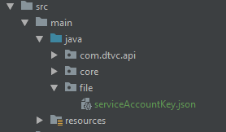

* Copy tới ổ C
* Mở environment trên máy thêm biến này vào system:

